ІНФОРМАЦІЙНА ДОВІДКА
щодо виконання Регіональним центром з надання безоплатної вторинної правової допомоги у Волинській області річного плану діяльності
на 2022 рік у ІІ кварталі

ЗМІСТ

Розділ І. Основні заходи, що були здійснені за пріоритетами

[1.1.] Підвищення рівня правової свідомості, правової культури та правової освіченості людей
[1.2.] Мотивація та стимулювання людей до вирішення правових проблем у правовий спосіб, зокрема за допомогою механізмів системи безоплатної правової допомоги
[1.3.] Забезпечення вирішення проблем людей у правовий спосіб за допомогою існуючих та розвитку нових механізмів
[1.4.] Розвиток на базі системи БПД механізмів, спрямованих на недопущення порушених прав людини, яка знаходиться у конфлікті із законом (в адміністративному та кримінальному процесі)

Розділ ІІ. Результативні показники діяльності

Розділ І. Основні заходи, що були здійснені за пріоритетними напрямами

Упродовж ІІ кварталу 2022 року на виконання плану діяльності на 2022 рік, працівники Регіонального центру провели ряд заходів для громад та спільнот, зокрема щодо можливостей для вирішення правових питань, змісту основних реформ, що проводяться Урядом України тощо, забезпечували доступ до БВПД організовували навчальні заходи для працівників місцевих центрів.
Слід зазначити, що 24 лютого 2022 року на території України було запроваджено воєнний стан, що значно ускладнило роботу працівників центру. Відповідно, ці обставини вплинули на загальний результат роботи.
Однак, більшість завдань квартального плану виконана, а невиконані заходи перенесені на більш сприятливий час для їх проведення.
Найбільш цікавими були наведені нижче заходи, виступи та публікації.

[1.1.] Підвищення рівня правової свідомості, правової культури та правової освіченості людей

Зменшення рівня правового нігілізму: навчання людей користуватися своїми правами та не порушувати права інших

З метою забезпечення належного рівня інформування населення про можливості системи безоплатної правової допомоги, права громадян, актуальні зміни у законодавстві, порядок та умови надання правових послуг, упродовж ІІ кварталу 2022 року фахівцями Регіонального центру щомісяця здійснювався моніторинг не менше ніж 10% правопросвітницьких заходів, що проводяться місцевими центрами з надання безоплатної вторинної правової допомоги. Загалом оцінено 12 заходів.
Крім того, здійснювався моніторинг дописів на сторінках місцевих центрів у соціальній мережі Facebook. 15.06.2022 про це говорили начальник відділу організаційної роботи, юридичного забезпечення та розвитку інфраструктури Регіонального центру Яна Мельник та фахівці місцевих центрів, що займаються правопросвітницькою роботою під час онлайн навчання-зустрічі.
Також, в інформаційно-аналітичній довідці за результатами моніторингу правопросвітницьких заходів Володимир-Волинського, Ковельського, Луцького місцевих центрів від 17.06.2022 директорам місцевих центрів надані рекомендації щодо покращення якості дописів у соцмережах.

Зменшення рівня правового нігілізму: навчання людей захищати свої права. Правопросвітницька робота з потенційними суб'єктами права на БВПД, які визначені статтею 14 Закону

19.05.2022 спільно з фахівцями Луцького місцевого центру начальником відділу організаційної роботи, юридичного забезпечення та розвитку інфраструктури Регіонального центру Яною Мельник проведено онлайн захід на тему: «Поняття корупції та її види» для студентів та викладачів Східноєвропейського національного університету імені Лесі Українки.
Навчання людей користуватися правовими механізмами для самостійного вирішення проблем

У квітні-червні 2022 року фахівцями Регіонального центру на довідково-інформаційній платформі правових консультацій «WikiLegalaid» було доповнено та перевірено на актуальність законодавчої бази правові консультації на такі теми: «Досудове розслідування: загальні положення», «Оскарження бездіяльності органів досудового розслідування чи прокурора під час досудового розслідування», «Особливості соціального захисту розлучених із сім'єю дітей, які не є громадянами України».
У травні поточного року в межах реалізації проекту «Волонтер БПД» Регіональним центром залучено до співпраці 1 волонтера, з яким, відповідно, укладено договір про провадження волонтерської діяльності у сфері надання безоплатної правової допомоги.
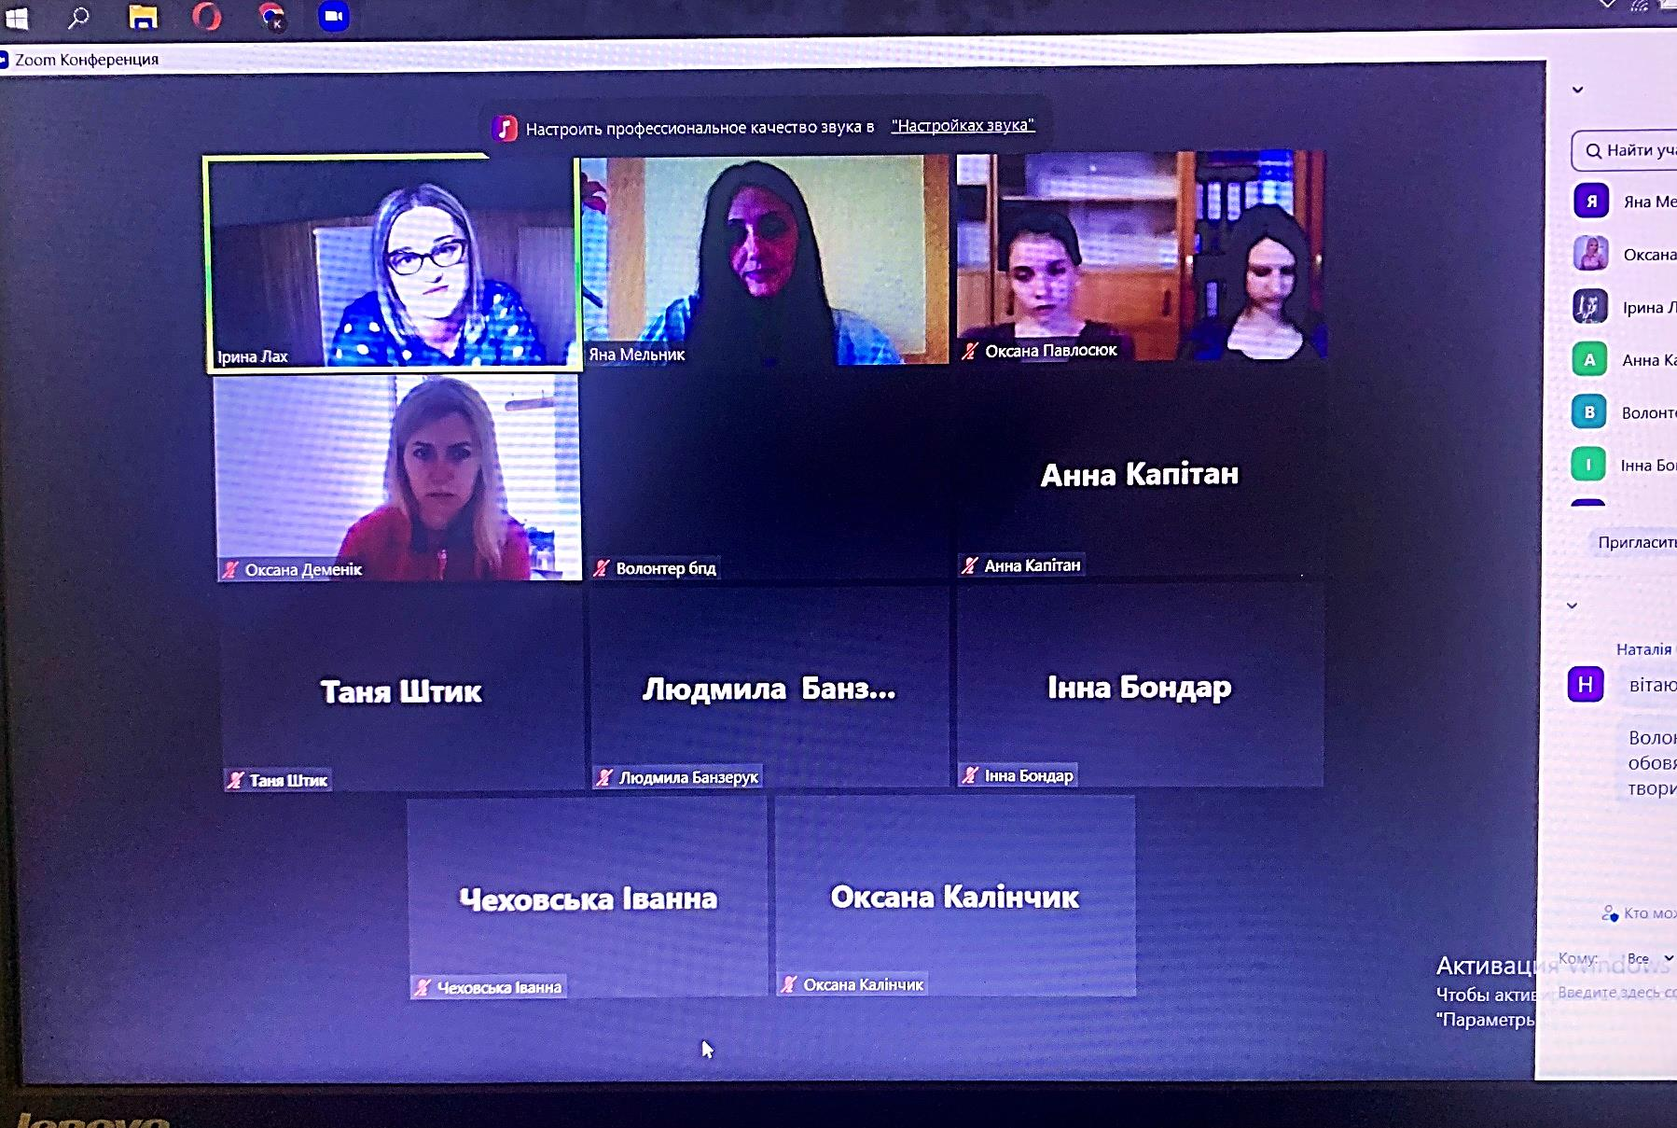
15 червня фахівці Регіонального центру, Володимир-Волинського, Ковельського та Луцького місцевих центрів з надання безоплатної вторинної правової допомоги, провели спільну зустріч-навчання з волонтерами БПД з метою обговорення організаційних питань, позитивного досвіду та проблемних моментів у роботі волонтерів під час війни.

[1.2.] Мотивація та стимулювання людей до вирішення правових проблем у правовий спосіб, зокрема за допомогою механізмів системи безоплатної правової допомоги

Інформування про право на безоплатну правову допомогу та порядок його реалізації. Залучення партнерів до підвищення рівня обізнаності про систему БПД. Фізична безбар’єрність

З метою підвищення обізнаності людей про систему надання безоплатної правової допомоги, Регіональним центром забезпечено проведення у межах області ряду правопросвітницьких заходів, в тому числі:
- до 10-річчя утворення Координаційного центру з надання правової допомоги на тему «Право на БПД» - 10;
- до Дня захисту дітей на тему: «Захист прав дітей в Україні» - 8;
- до Дня Конституції України – 9.
Новини, правова інформація, консультації та успішні справи адвокатів систематично розміщувались на офіційних вебсайтах та сторінках у соціальних мережах системи БПД, Регіонального центру та партнерів.
В цілому, упродовж IІ кварталу 2022 року на інформаційно-комунікаційних ресурсах було розміщено:
- на офіційному вебсайті системи БПД (новини, інтерв’ю, репортажі, аналітичні огляди тощо) – 10;
- правових консультацій – 7;
- дописів на сторінках у соціальних мережах Facebook, Instagram – 90;
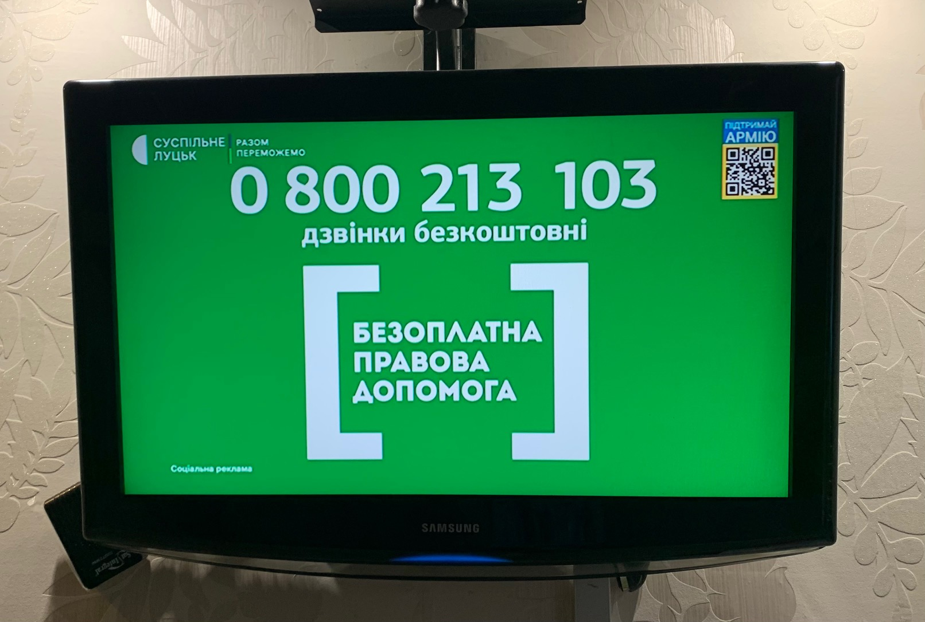
- публікацій у ЗМІ – 7;
- успішних практик надання безоплатної правової допомоги – 2;
- телевізійних сюжетів на каналах місцевого телебачення – 2;
Крім того, забезпечено трансляцію промоційного відеоролика єдиного-контакт центру (0800213103) системи безоплатної правової допомоги «Як отримати правову допомогу телефоном» у прямому ефірі телеканалу «Суспільне. Волинь» понад 120 разів.
Банери з єдиним телефонним номером системи БПД розміщені офіційних сайтах та сторінках у соцмережах Волинської обласної державної адміністрації, Волинської обласної ради, Головного управління Національної поліції у Волинській області та інших партнерських установ та організацій.
Волонтером Регіонального центру поширено 23 буклети з питань надання безоплатної правової допомоги.
Для забезпечення безперешкодного доступу осіб з інвалідністю та інших маломобільних груп населення до приміщення Регіонального центру, власником приміщення ведуться ремонтні роботи щодо оновлення фасаду, в тому числі пандуса.

[1.3.] Забезпечення вирішення проблем людей у правовий спосіб за допомогою існуючих та розвитку нових механізмів

Забезпечення якості надання безоплатної первинної та вторинної правової допомоги працівниками центрів та адвокатами, включеними до Реєстру адвокатів, які надають безоплатну вторинну правову допомогу.
З метою забезпечення належної якості надання безоплатної вторинної правової допомоги, менеджеркою з якості Регіонального центру Оксаною Щесюк упродовж звітного кварталу:
- здійснено 34 моніторинги якості надання БВПД адвокатами в судових засіданнях у кримінальних/цивільних, адміністративних справах;
- проведено 15 бесід з особами, яким надається БВПД адвокатами в кримінальному/у цивільному, адміністративному процесах;
- проведено 752 звірки достовірності наданої адвокатами інформації;
- перевірено якість 80 письмових консультацій з земельних питань, наданих клієнтам працівниками місцевих центрів;

Організація та проведення робочих зустрічей, засідань, круглих столів, тренінгів, навчальних заходів з підвищення кваліфікації та обміну досвідом

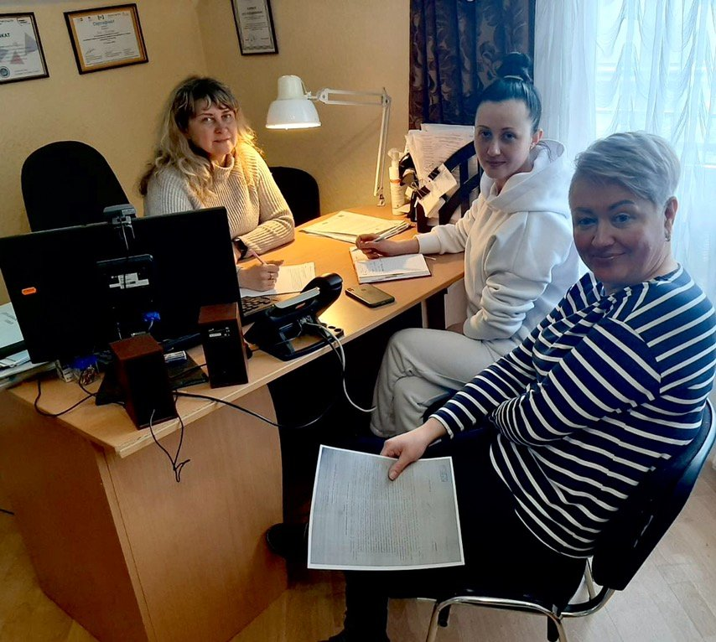
4 квітня фахівці Регіонального центру з надання безоплатної вторинної правової допомоги у Волинській області та Луцького місцевого центру з надання безоплатної вторинної правової допомоги обговорили питання організації надання безоплатної правової допомоги внутрішньо переміщеним особам та інформування громадян, які вимушено перебувають на території міста Луцька та Луцького району про можливості системи безоплатної правової допомоги.
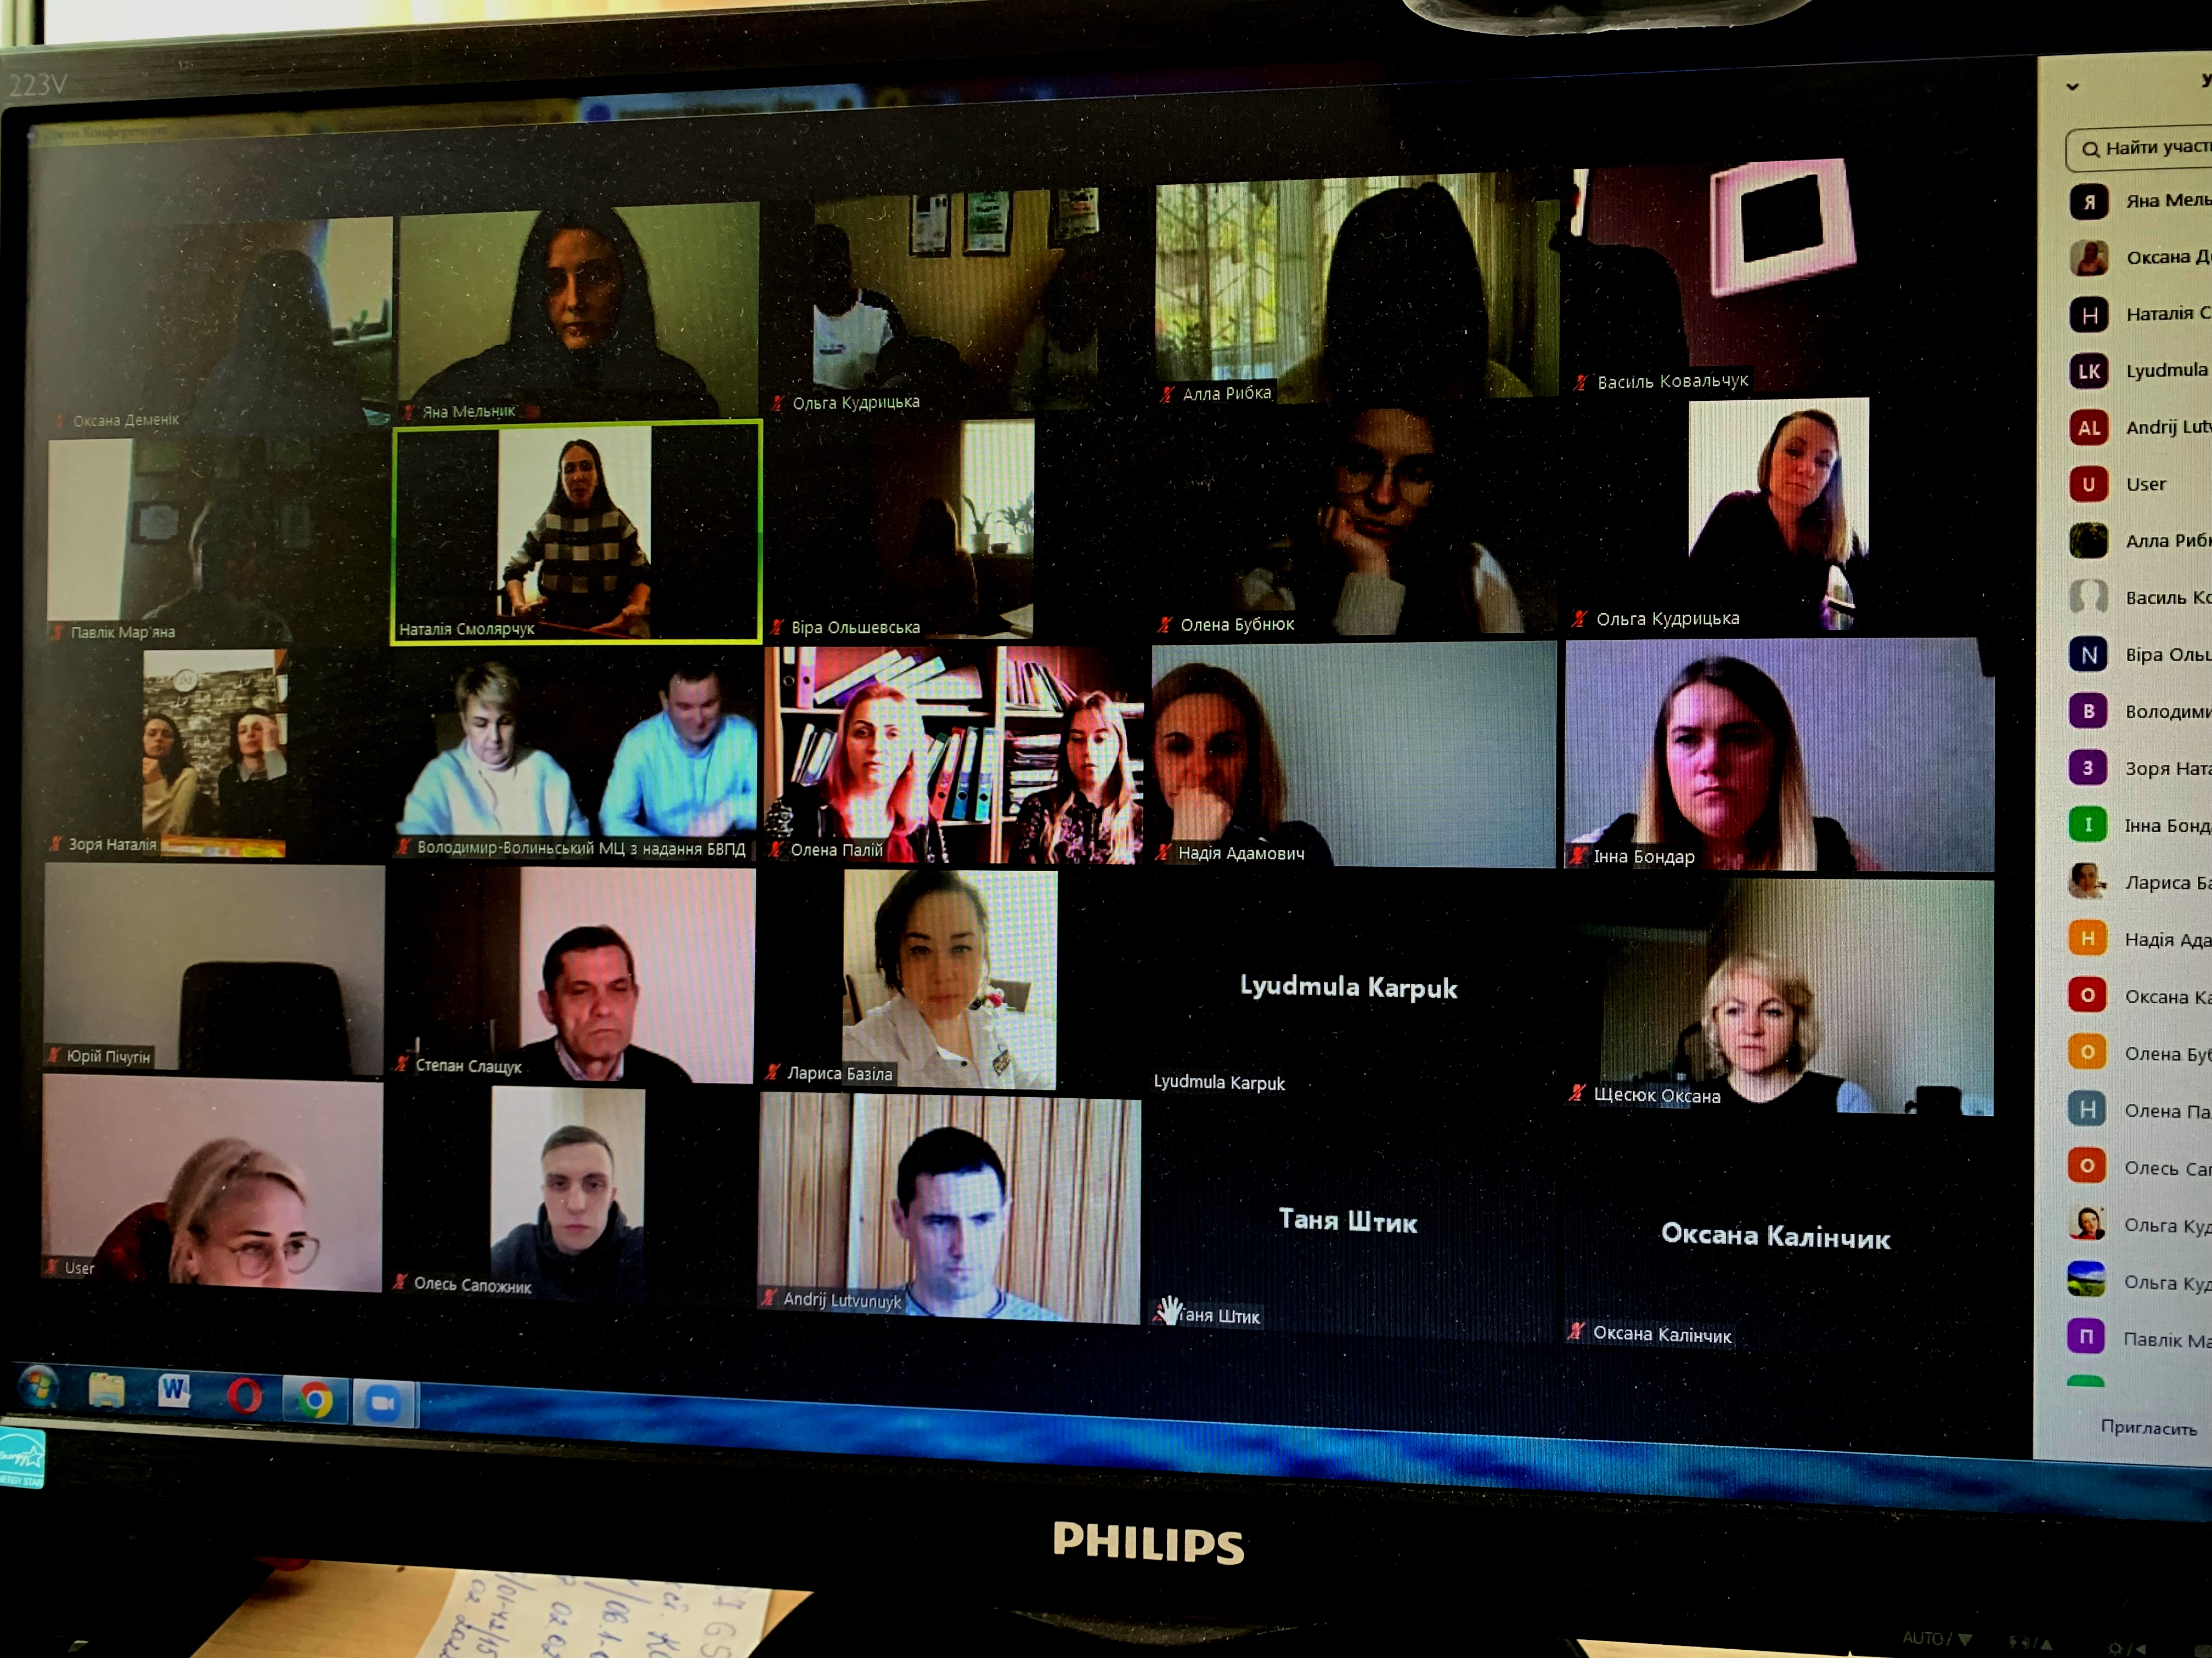

11 квітня директорка Регіонального центру Наталія Смолярчук провела розширену онлайн зустріч працівників системи безоплатної правової допомоги Волинської області, з метою вирішення найбільш актуальних проблем в організації роботи під час війни, визначення пріоритетних цілей та завдань на ІІ квартал 2022 року.

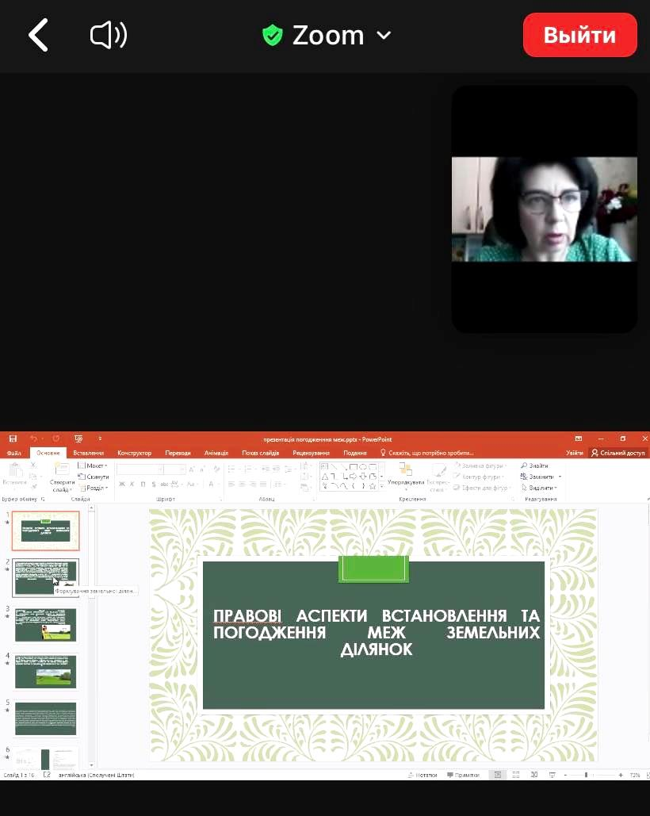
28 червня, за ініціативи Регіонального центру, адвокатка Ірина Міщук, яка співпрацює з Регіональним центром з 2015 року, провела навчальний семінар для працівників місцевих центрів з надання безоплатної вторинної правової допомоги на тему: «Правові аспекти встановлення та погодження меж суміжних земельних ділянок. Судова практика».
Директори та працівники, які надають консультації із земельних питань Володимир-Волинського, Ковельського та Луцького місцевих центрів мали нагоду дізнатись про актуальні правові механізми регулювання зазначеного питання, крім того, пані Ірина Міщук поділилася своїм практичним досвідом з колегами.

Впровадження альтернативних способів вирішення спорів в системі БПД (ЦАС). Поширення інформації про можливість використання альтернативних способів врегулювання спорів за допомогою медіації. Впровадження пілотного проєкту «Програма відновлення для неповнолітніх, які є підозрюваними у вчиненні кримінального правопорушення»

Упродовж ІІ кварталу 2022 року до Регіонального центру надійшло 2 звернення неповнолітніх щодо участі у Програмі відновлення для неповнолітніх, які є підозрюваними у вчиненні кримінального правопорушення. Щодо одного учасника Програми інформація про успішне завершення направлена до органів прокуратури, щодо іншого учасника – триває процедура медіації.
З метою розповсюдження інформації про можливості Програми, на офіційній сторінці Регіонального центру у соціальній мережі Фейсбук розміщена інформація про умови участі у Програмі, успішний досвід її реалізації та актуальний стан в цілому.
5 травня відбулася оперативна онлайн нарада членів робочої групи з питань реалізації пілотного проєкту «Програма відновлення для неповнолітніх, які є підозрюваними у вчиненні кримінального правопорушення» у Волинській області з метою підвищення рівня ефективної взаємодії з ключовими учасниками Програми. Серед питань порядку денного даної наради розглянуто питання обміну досвідом між учасниками, зокрема щодо практики «закриття проблемних доручень».
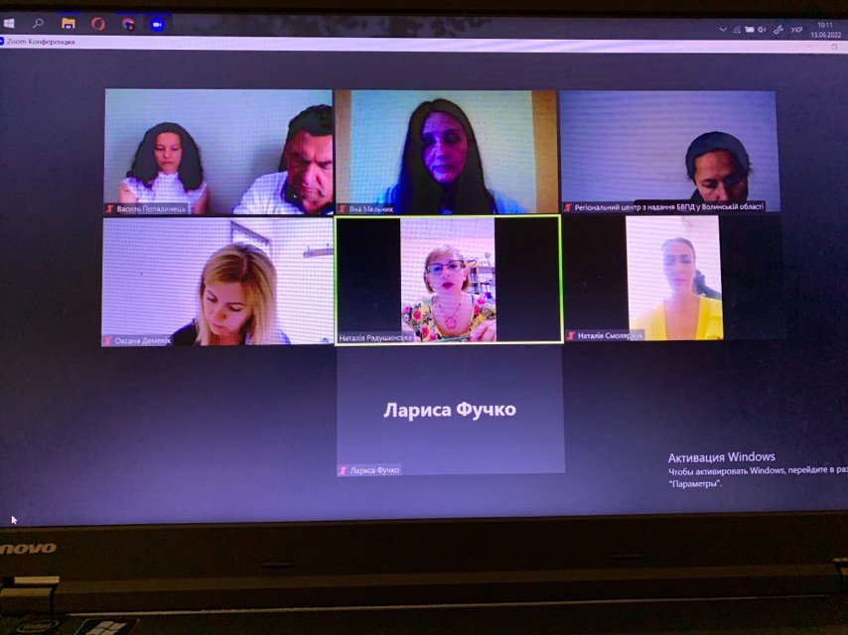
Крім того, 13 червня директорка Регіонального центру Наталія Смолярчук, директор Регіонального центру з надання БВПД у Закарпатській області Василь Попадинець та заступниця директора Регіонального центру з надання БВПД у Житомирській області Наталія Радушинська під час онлайн зустрічі говорили про особливості реалізації пілотного проекту «Програма відновлення для неповнолітніх, які є підозрюваними у вчиненні кримінального правопорушення», у Волинській, Закарпатській та Житомирській областях, шукали шляхи вирішення проблемних питань, обмінювалися досвідом, домовлялися про подальшу співпрацю.
За результатми робочої зустрічі усі учасники погодилися, що такий формат роботи був справді ефективним, вдалося окреслити питання, над якими спільна робота продовжиться у ІІІ кварталі 2022 року.
14 червня між Регіональним центром та Зимнівською сільською радою укладено меморандум про взаємодію в реалізації заходів Програми відновлення.

[1.4.] Розвиток на базі системи БПД механізмів, спрямованих на недопущення порушених прав людини, яка знаходиться у контакті чи конфлікті із законом ( в адміністративному та кримінальному процесі)

Розвиток комунікаційної спроможності

6 квітня під час онлайн зустрічі директорка Регіонального центру Наталія Смолярчук та старша інспекторка з особливих доручень відділу уповноважених з контролю за дотриманням прав людини в поліцейській діяльності з дислокацією у Волинській області Управління дотримання прав людини Національної поліції України Наталія Бартошук обговорили стан видачі доручень адвокатам для надання безоплатної вторинної правової допомоги клієнтам системи в умовах війни.

Розвиток спроможності системи БПД здійснювати моніторинг дотримання прав людей
Протягом звітного кварталу відділом організації надання безоплатної вторинної правової допомоги Регіонального центру здійснювався постійний моніторинг дотримання права на захист затриманих, підозрюваних, обвинувачених, засуджених осіб.
Так, за період з 01.04.2022 по 30.06.2022 виявлено 13 порушень права на захист (невчасне повідомлення про затримання осіб). На виявлені порушення Регіональним центром вжито відповідних заходів реагування, зокрема проінформовано начальника ГУНП у Волинській області, керівника Волинської обласної прокуратури, начальника 6 прикордонного Волинського загону та Координаційний центр з надання правової допомоги.

Розділ ІІ. Результативні показники діяльності.

За оперативною інформацією з 1 квітня по 30 червня 2022 року Регіональним центром забезпечено видачу 412 доручень адвокатам для надання БВПД, у тому числі:
- 56 – особам, до яких застосовано адміністративне затримання;
- 6 – особам, до яких застосовано адміністративний арешт;
- 93 – особам, затриманим за підозрою у вчиненні злочину та / або стосовно яких обрано запобіжний захід у вигляді тримання під вартою;
- 202 – для здійснення захисту за призначенням;
- 24 – для участі у проведенні окремих процесуальних дій у кримінальних провадженнях;
- 19 – у процедурах з продовження, зміни або припинення застосування примусових заходів медичного характеру;
- 3 – у процедурах, пов’язаних з видачею особи (екстрадицією);
- 4 – у разі вирішення судом питань під час виконання вироків відповідно до статті 537 КПК;
- 5 – особам, засудженим до покарання у вигляді позбавлення волі, тримання в дисциплінарному батальйоні військовослужбовців або обмеження волі.

Діаграма 1. Стовпчаста діаграма щодо кількості виданих доручень поквартально за звітний період поточного року у порівнянні з аналогічним періодом минулого року

